Poznámky k účtovnej závierke mikro ÚJ

Názov spoločnosti: VITACHOV s.r.o.
SK NACE: 10.91.0
IČO: 47 159 677
Zostavenej ku dňu: 31.12.2024

Spoločnosť VITACHOV s.r.o. bola zapísaná do obchodného registra bola zapísaná dňa 14.05.2013.
Výška základného imania spoločnosti je 5000,00 €.
Účtovná jednotka v bežnom roku nemá povinnosť overenia účtovníctva a účtovnej závierky audítorom.
Spoločnosť k 31.12.2024 zamestnáva 1 zamestnanca.
Spoločnosť účtuje na základe rozvrhu v podvojnom účtovníctve. V priebehu účtovného obdobia nedošlo k zmenám účtovných zásad a účtovných metód.
VH:
Súčet prevádzkových, finančných a mimoriadnych výnosov je: 17 839,08 € Súčet prevádzkových, finančných a mimoriadnych nákladov je: 22 666,09 € Hospodársky výsledok v sledovanom období pred zdanením je strata 4 827,01 € Účtovná jednotka uplatnila v roku 2024 odpisy v sume 0,00 € UO=DO

Výsledok hospodárenia je upravený o pripočítateľné a odpočítateľné položky:
Odpočítateľné položky:

Pripočítateľné položky:

+ 5,17 € (účet 545)

5,17 € pripočítateľné položky

Straty minulých rokov:
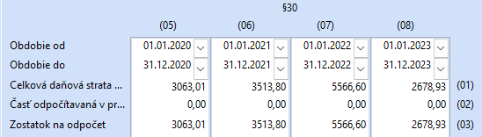
Zostatok straty na nasledujúce obdobia: 14 822,34 €

Transformácia VH:
strata -4 827,01 + 5,17 = -4 821,84 €
Základ dane: -4 821,84 €
Daň 15 % = 0 €
Daňová licencia = 340 €

